Муниципальное бюджетное дошкольное образовательное учреждение детский сад комбинированного вида № 14 «Теремок»

Интегрированное занятие
по развитию словаря у детей подготовительной к школе группы в ходе использования
блоков Дьенеша
«Планета Блокиус»

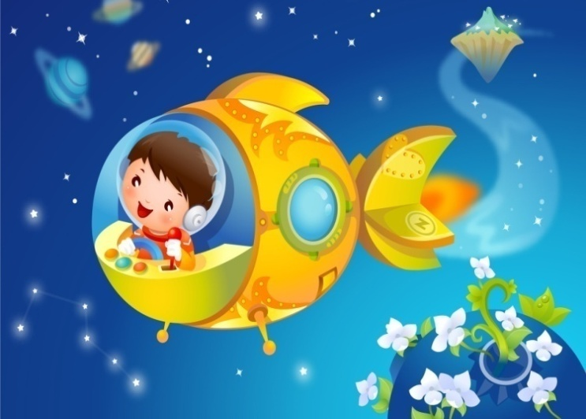

Воспитатель: Ларина Ирина Алексеевна

Цель: развитие словаря детей подготовительной к школе группы в ходе использования блоков Дьенеша.
Задачи:
Обучающие:
- Обогатить словарь детей словами: «блок», «свойство», «кратер», «знак-символ» в ходе ознакомления с логическими блоками Дьеныша.
- Учить выделять и обозначать в речи признаки сходства и различия отдельных предметов.
Развивающие:
- Развивать наглядно-образное мышление в ходе игр с блоками Дьенеша.
- Развивать навык использования в речи текста рассуждения.
Воспитательные:
- Воспитывать умение работать в парах, в команде.
- Воспитывать уважение друг к другу, желание помочь.

Материалы и оборудование:
Оборудование: видео и аудио сопровождение; проектор и экран;презентация к занятию, аудио запись «космической» музыки, авторская физкультминутка с эффектами анимации, массажные коврики, мягкие коврики, столы детские, обручи, спортивный лабиринт, сундук, «волшебный кристалл», напольный ковер.
Материал:
демонстрационный: блоки Дьенеша, знаки-символы, схемы постройки домов, «космический» навигатор;
раздаточный: набор блоков Дьенеша (на каждого ребенка); схемы; кодовые карточки-ключи; игры с блоками Дьенеша.
Ход организованной деятельности:
Вводная часть.
Воспитатель: Здравствуйте ребята! Меня зовут Ирина Алексеевна. Посмотрите, сколько у нас сегодня гостей! Давайте с ними поздороваемся.
Дети: Здравствуйте.
Воспитатель: Когда я шла к вам сегодня в детский сад, то обратила внимание, какой он красивый. А вы - замечательные и дружные ребята! Можно мне с вами подружиться?
Дети: Можно! Раз, два, три, четыре, пять становитесь в круг играть. Я улыбнусь вам, а вы улыбнитесь друг другу. Ведь сегодня мы собрались здесь, чтобы делать добрые дела. Давайте сделаем глубокий вдох через нос, и вдохнём все доброту и красоту (плечи только не поднимаем), а выдохнем через рот все тревоги и страхи, и ещё раз вдохнём через нос, выдохнем через рот. Я предлагаю вам отравиться в путешествие. Но какие дети отправятся в путешествие вместе со мной, может быть злые.
Дети: нет
Воспитатель: А какие? Добрые. Мы возьмём в путешествие не трусливых. А каких? Не ленивых? Не грустных?
Раздаётся видеозвонок по скайпу.
Воспитатель: Ребята, нам по скайпу пришло видеосообщение, давайте посмотрим его вместе.
Дети: Давайте!
Воспитатель включает видеозапись «Обращение инопланетян к землянам».
Инопланетяне: «Уважаемые Земляне! Мы – жители планеты Блокиус. У нас случилась беда – похищен кристалл. Он защищал нашу планету от экологической катастрофы. Злые космические пираты украли и закрыли его в сундуке на планете Квадратон. Чтобы вернуть кристалл, нужно выполнить задания с помощью волшебных блоков и знаков символов. Только вы можете нам помочь!»
Воспитатель: Ой, ребята, на планете Блокиус случилась беда! Давайте поможем инопланетянам?
Дети: Давайте!
Воспитатель: Ребята, как вы думаете, на чём мы можем отправиться в космос?
Дети: На ракете.
Воспитатель: Правильно. Итак, мы с вами - экипаж космического корабля, а я - ваш капитан. К полёту нужно приготовиться - необходимо надеть защитные шлемы.
Дети надевают «защитные шлемы».
Воспитатель: Ну, что, вы готовы?
Дети: Готовы!
Воспитатель: Тогда начинаем обратный отсчёт.
Звучит шум ракеты. Дети с воспитателем проговаривают обратный отсчет от 10 до 0.
Основная часть.
Воспитатель: Вот мы с вами и прилетели на планету Квадратон. Посмотрите, как здесь красиво! Вокруг все ярко, необычно! А вот и волшебные блоки. Давайте повторим вместе новое слово «блоки». А сейчас мы их рассмотрим.
Дети рассматривают блоки Дьенеша.
Воспитатель: Какие здесь блоки?
Дети: Разноцветные, большие и маленькие, толстые и тонкие, разной формы.
Воспитатель: Ребята, форма, цвет, размер и толщина – это свойства блоков, то есть то, чем они обладают. Давайте повторим вместе это новое слово - «свойства».
Дети повторяют вместе с воспитателем, затем индивидуально.
Воспитатель: Молодцы! Ребята, обозначать свойства блоков мы будем знаками – символами. Знаки-символы – это условные обозначения свойств блоков. Давайте вместе повторим: «Знаки-символы».
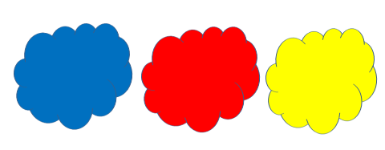
Дети повторяют вместе, затем индивидуально. Воспитатель обращает внимание детей на экран – слайд «Цвет блоков».
Воспитатель: Смотрите, вот это - знаки – символы блоков. Давайте их рассмотрим. Как вы думаете, какое свойство блока обозначают эти знаки - символы?
Дети: Цвет!
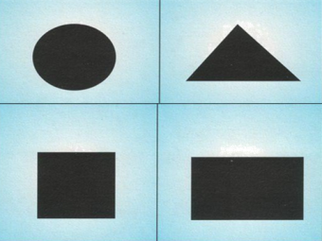
Воспитатель: Правильно! Эти знаки - символы обозначают цвет блока. Назовите, какого цвета могут быть блоки?
Дети называют цвета.
Слайд «Форма блоков»

Воспитатель: Как вы думаете, что обозначают эти знаки-символы?
Дети: Эти знаки-символы обозначают форму блоков.
Воспитатель: Молодцы! Правильно! Эти знаки-символы обозначают форму блоков. Какие формы вы видите на экране?
Индивидуальные ответы детей: круглая, квадратная, треугольная, прямоугольная.
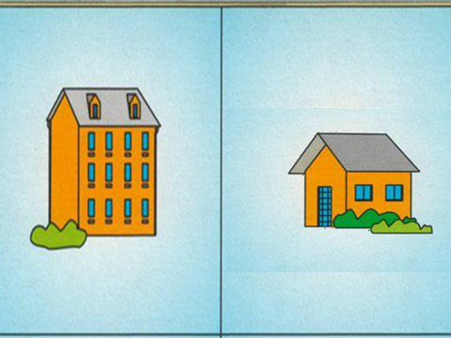
Слайд «Размер блоков»

Воспитатель: Вот какие вы молодцы! Всё знаете! Тогда вы догадаетесь, какое свойство блока будут обозначать вот эти знаки – символы?
Дети: Эти знаки – символы обозначают размер блоков.
Воспитатель: Правильно! Большой дом - большой блок. Маленький дом - маленький блок. Давайте повторим.
Дети повторяют.
Слайд «Толщина блоков»
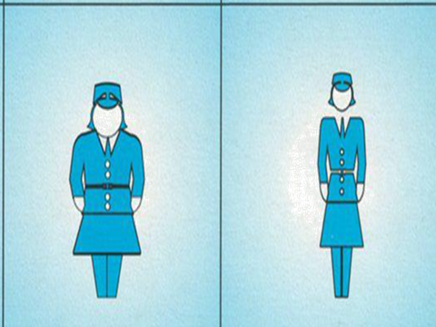
Воспитатель: И у нас осталось ещё одно свойство блоков. Как вы думаете, какое свойство?
Дети: Толщина.
Воспитатель: Правильно, молодцы! Толстая фигура – толстый блок, тонкая фигура – тонкий блок. Давайте повторим вместе.
Дети повторяют.
Воспитатель: Вот мы с вами и познакомились с блоками и знаками - символами. Теперь пора отправляться на поиски кристалла. А поможет нам в этом космический навигатор.
Воспитатель обращает внимание детей на экран ( слайд «Космический навигатор»).
Если мы правильно выполним задание – откроется звезда! Вы готовы?
Дети: Готовы!
Воспитатель: Тогда - вперёд!
Дети с воспитателем подходят к обручам, которые лежат на полу. Воспитатель поднимает карточку – звезду с заданием.
Задание 1. «Два обруча».

Воспитатель: А вот и первое задание. Давайте его прочтём:
«В космосе часто бывают метеоритные дожди. Один из них разбросал камни по поверхности планеты. Ваша задача убрать все камни в нужные кратеры. Кратеры - это углубления, которые образовались от столкновения метеоритов с поверхностью планеты». Ребята, давайте повторим новое слово «кратер».
Итак, будем очищать планету от камней. Это подсказки (карточки), а это кратеры (обруч красный и синий). Как вы думаете в красный кратер, какие фигуры мы положим. А какие в синий. Дети выполняют задание.
Воспитатель: Ребята, давайте посмотрим на экран, на нем открылась звезда.
Значит, мы справились с первым заданием. Давайте пойдём дальше и откроем следующую звезду!
Дети: Давайте!
Воспитатель находит следующую карточку-звезду с заданием.
Задание 2. «Игра с кубиками».
Задание 2. «Построй дом».
Воспитатель: А вот и новое задание. Слушайте внимательно!
«Метеоритный дождь разрушил дома инопланетян. Ваша задача, как можно быстрее расшифровать блоки и выложить из них новые дома»
Воспитатель: Поможем инопланетянам?
Дети: Поможем!
Воспитатель: Тогда проходите на строительную площадку.
Дети по массажным коврикам проходят за столы.
Воспитатель: Чтобы дома получились крепкие, строить их будем по схемам.
Воспитатель обращает внимание детей на экран (слайд «Схема дома»), объясняет задание.
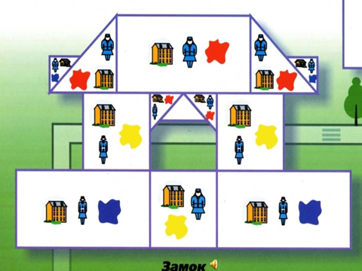
Воспитатель: Молодцы! Ребята, с помощью чего мы построили новые дома?
Дети: Мы построили новые дома с помощью блоков.
Воспитатель: Совершенно верно. Давайте посмотрим на навигатор, открылась еще одна звезда! Значит, задание мы выполнили верно.
Воспитатель: Ребята, мы построили крепкие красивые дома! Но, что бы продолжить поиски кристалла, нужно пройти специальную космическую тренировку. Вы согласны?
Дети: Да!
Воспитатель: Тогда подходите ко мне. Давайте будем очень внимательными! На экране появится шарик, за которым нужно следить только глазами, не поворачивая головы. Вы готовы?
Дети: Готовы!
На экране появляется комплекс гимнастики для глаз по методике В.Ф.Базарного.
Воспитатель: Молодцы! Вот мы стали внимательнее и можем продолжить поиски кристалла. Но на пути у нас еще одно препятствие – космический тоннель! Нам нужно его преодолеть! Вы готовы?
Дети: Да!
Дети проползают в спортивный лабиринт, имитирующими космический тоннель.
Воспитатель: Молодцы, ребята! Теперь мы оказались на красивой космической поляне. Посмотрите, открылась еще одна звезда, потому что мы нашли сундук. А вот и следующее задание. Давайте присядем на космической поляне и прочтем его.
Задание 3. «Подбери ключ».
Воспитатель читает задание: «Вы нашли сундук. Чтобы его открыть, нужно расшифровать ключи и подобрать код к замку».
Воспитатель: Ребята, а где же ключи? Давайте их поищем!
Дети находят ключи под ковриками, на которых сидят.
Воспитатель: Молодцы! Какие вы сообразительные! А теперь давайте поскорее расшифруем ключи!
Дети выполняют задание, подбирают блоки к «замку». Воспитатель открывает «сундук» и достает «кристалл».
Воспитатель: Замечательно! Открылась последняя звезда! Мы с вами расшифровали ключи, открыли сундук и нашли кристалл.
Теперь жители планеты Блокиус смогут его забрать!
Воспитатель: Замечательно! Открылась последняя звезда! Мы с вами расшифровали ключи, открыли сундук и нашли кристалл. Теперь жители планеты Блокиус смогут его забрать!
Воспитатель: Ребята, я предлагаю отправить пожелание жителям планеты и подарить им добрую песню. Песня очень простая, каждая вторая строчка повторяется. Я начну, а вы мне поможете.
Обогрейте словом, (дети повторяют)
Приласкайте взглядом, (дети повторяют)
От хорошей шутки, (дети повторяют)
Тает даже снег. (дети повторяют)
Это так чудесно, (дети повторяют)
Если с вами рядом, (дети повторяют)
Улыбнется незнакомый
Хмурый человек.
Это так чудесно, (дети повторяют)
Если с вами рядом, (дети повторяют)
Улыбнется незнакомый
Хмурый человек.

Раздаётся видеозвонок по скайпу.
Воспитатель: Ребята, нам по скайпу пришло еще одно видеосообщение, давайте посмотрим его вместе.
Дети: Давайте!
Воспитатель включает видеозапись «Обращение инопланетян к землянам».
Инопланетяне: «Дорогие Земляне! Спасибо, что нашли кристалл. Вы спасли нашу планету от беды! Мы рады, что вы научились пользоваться волшебными блоками. Надеемся, что эти знания пригодятся вам в будущем. Желаем удачи!».
Воспитатель: Ребята, нам пора возвращаться. Давайте займем свои места в ракете и начинаем обратный отсчёт.
Дети становятся в круг и проговаривают обратный счет от 10 до 0.
Заключительная часть.
Воспитатель: Вот мы и вернулись в детский сад. Ребята, где мы с вами сегодня были?
Дети: Мы были на космической планете.
Воспитатель: С какими новыми словами вы познакомились?
Дети: Блок, свойства, знаки-символы, кратер.
Воспитатель: Правильно! Вы такие молодцы! Ребята, как вы думаете, зачем нужно знакомиться с новыми словами?
Дети: Это нужно для того, чтобы правильно разговаривать и хорошо учиться в школе.
Игра «Какой ты сегодня был». Дети становятся в круг и с помощью прилагательных одним словом говорят друг о друге какими они были на занятии.
Воспитатель: Совершенно верно! Сегодня все очень старались! Я обязательно расскажу о вас своим ребятам. А за то, что вы помогли найти кристалл, жители планеты Блокиус прислали в подарок игры с волшебными блоками.
Воспитатель раздает детям игры с блоками Дьенеша.
Воспитатель: На этом наше занятие окончено. Давайте попрощаемся с гостями.

